Thinkcloud云主机从快照启动

1. 创建快照

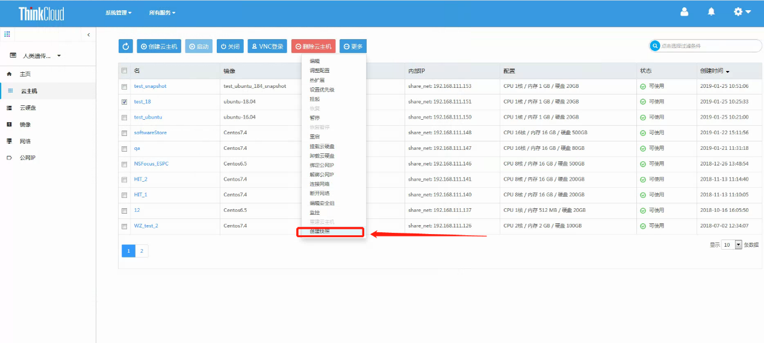

1. 创建云主机

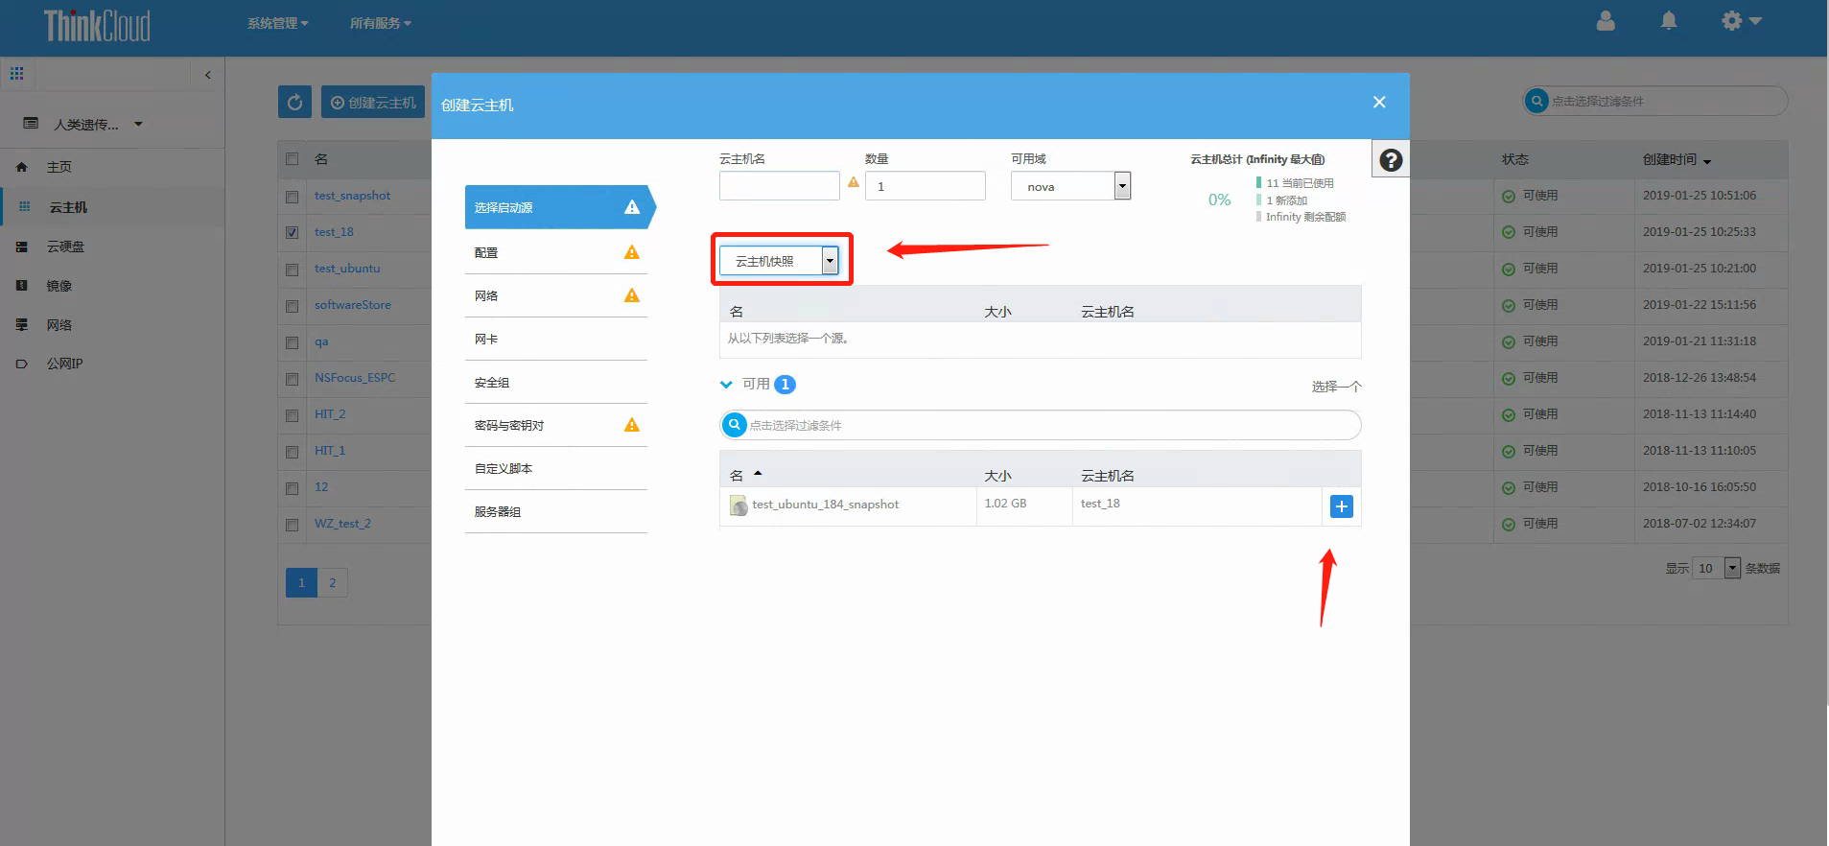

1. 注意

作为模板的云主机最好不要外加云硬盘，更不要将云硬盘挂载到系统根分区